Čo sa udialo?

Školský rok sa začal slávnostným otvorením, kde mali príhovor pán riaditeľ RNDr. D. Andraško a Ing. D. Tomaško, primátor mesta Gelnica.

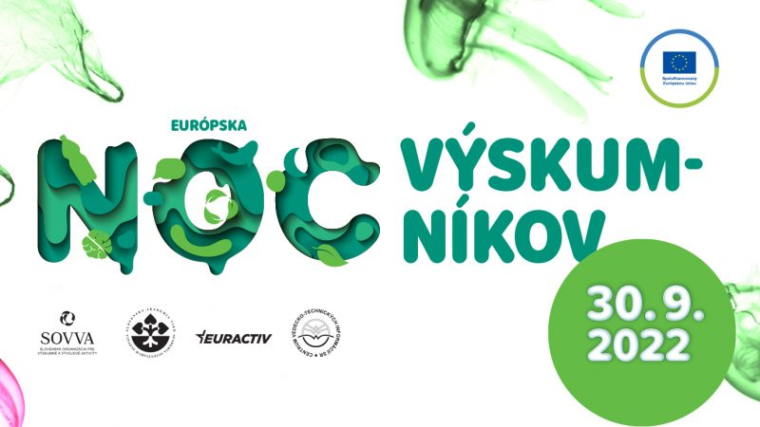 Prvý týždeň sa študenti vybrali na účelové cvičenie a v neskorších týždňoch sa niektorí podieľali na stavbe základov pre náš altánok, ktorý už pekne stojí na záhrade gymnázia pod bielou perinou.

Koncom septembra sa žiaci III.O a IV.O zúčastnili na Európskej noci výskumníkov na Slovensku v OC Optima v Košiciach. Mohli si vyskúšať rôzne pokusy a spoznať vedu z iného uhla pohľadu.

Vďaka projektu **Jednota v rozmanitosti**  boli schopné triedy III.A a IV.A ísť do Bratislavy, kde navštívili Európsky veľtrh vysokých škôl - GAUDEAMUS. Stretli sa tam vysoké školy zo Slovenska, Česka a okolitých európskych krajín. Prezentovali rôzne obory, poskytli potrebné informácie, taktiež sa individuálne venovali a odpovedali na otázky žiakov. Väčšina zúčastnených sa dozvedela nové informácie, či si potvrdila výber vysokej školy.

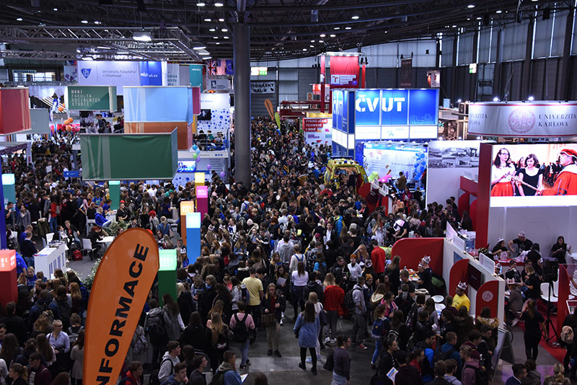 Naša škola každoročne organizuje Literárny chodníček. Je to kvíz z oblasti slovenského jazyka a literatúry, kde si študenti, pomáhajú len vlastnými vedomosťami a tímovou prácou. Pripomíname si tak Medzinárodný deň školských knižníc.

Ďalej sa uskutočnili imatrikulácie, kde boli nový študenti prijatí do Cechu študentského. V ten istý deň konala IV.O aj Halloweenskú párty. Študenti sa mohli zúčastniť tomboly, zatancovať si stoličkový tanec a najlepšia maska získala odmenu.

Gymnázium sa zapája aj do charitatívnych projektov ako je napr. potravinová zbierka alebo krabičky plné lásky.

21.12. sa bude konať Vianočná a knižná burza, na ktorú sa všetci tešia, pretože posledných pár rokov sa nekonala kvôli covidu.

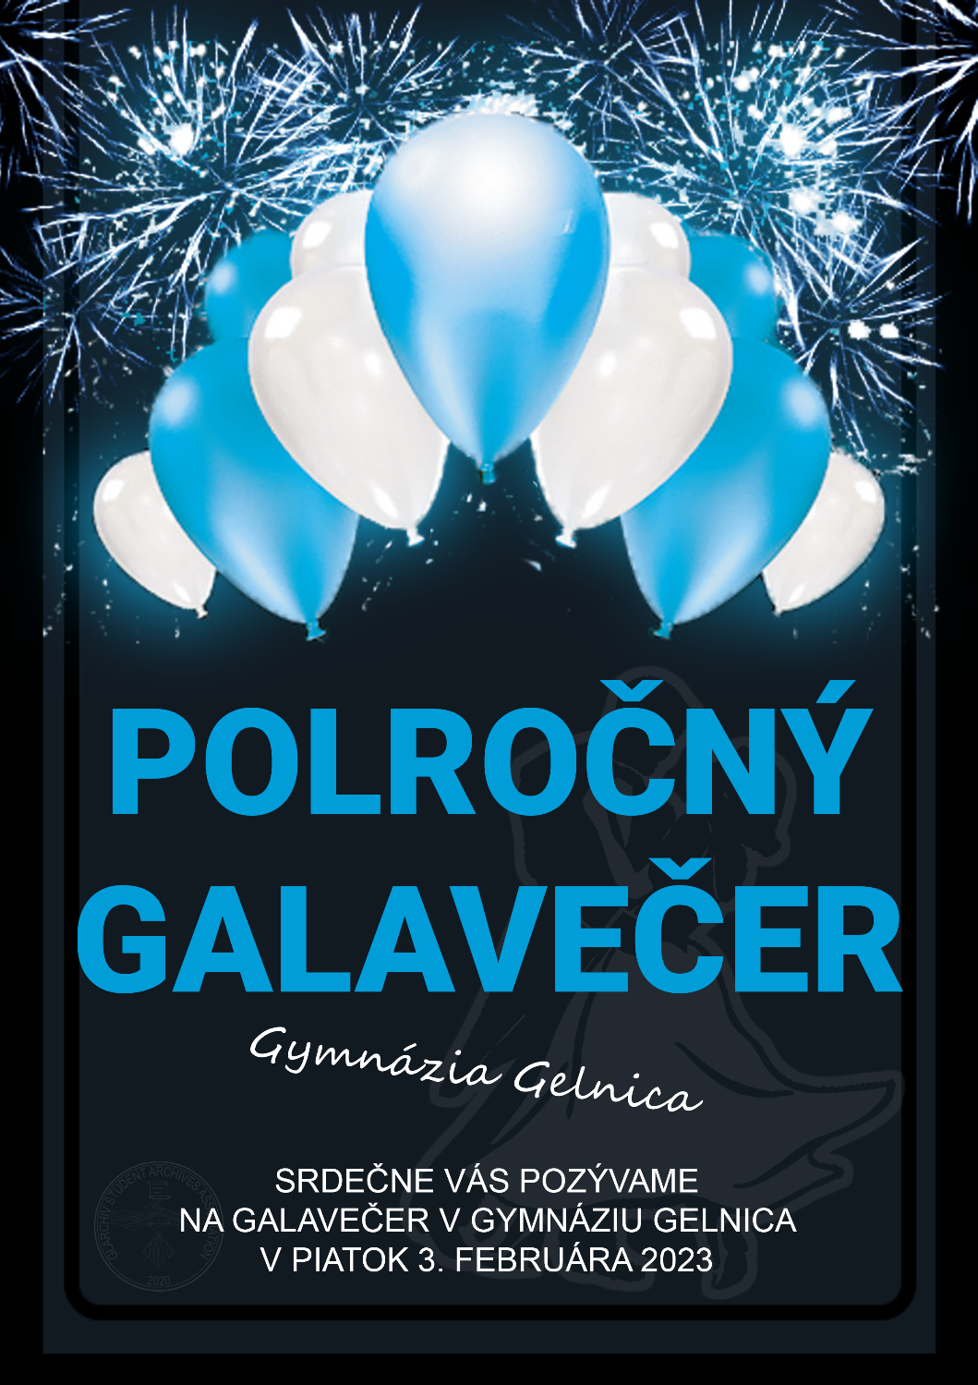Na záver by sme Vás chceli pozvať na Polročný Gala-večer, ktorý sa bude konať 3. februára 2023.